ГЛАВА
МУНИЦИПАЛЬНОГО ОБРАЗОВАНИЯ
ГОРОДСКОЙ ОКРУГ ЛЮБЕРЦЫ
МОСКОВСКОЙ ОБЛАСТИ

ПОСТАНОВЛЕНИЕ

23.10.2017 № 21- ПГ

г. Люберцы

Об утверждении наград Главы муниципального образования
городской округ Люберцы Московской области

Руководствуясь Федеральным законом от 06.10.2003 № 131-ФЗ «Об общих принципах организации местного самоуправления в Российской Федерации», Законом Московской области от 26.09.2006 № 154/2006-ОЗ «О символике в Московской области и муниципальных образованиях Московской области», Уставом муниципального образования городской округ Люберцы Московской области, Решением Совета депутатов муниципального образования городской округ Люберцы Московской области № 52/7 от 07.06.2017 «О вопросах правопреемства», в целях поощрения граждан и коллективов предприятий, учреждений, организаций за заслуги в социально-экономическом и культурном развитии муниципального образования городской округ Люберцы Московской области постановляю:

1. Утвердить перечень наград Главы муниципального образования городской округ Люберцы Московской области:
- Знак отличия «Благодарю» (к Благодарности Главы муниципального образования городской округ Люберцы);
- Знак отличия «За заслуги перед городским округом Люберцы»;
- Знак отличия «За доблестный труд»;
- Знак отличия «За усердную службу»;
- Знак отличия «За службу и доблесть»;
- Знак отличия «За достижения в спорте»;
- Знак отличия «За активную жизненную позицию»;
- Почетная Грамота Главы муниципального образования городской округ Люберцы;
-Благодарственное письмо Главы муниципального образования городской округ Люберцы.
2. Утвердить Положения о наградах Главы муниципального образования городской округ Люберцы (прилагаются).
3. Признать утратившими силу Постановления Главы муниципального образования Люберецкий муниципальный район Московской области:
- от 05.02.2007 № 117-ПГ «Об утверждении Положения Знаке Отличия «За заслуги перед Люберецким муниципальным районом»;
- от 27.09.2007 № 1896-ПГ «Об утверждении Положения о Почетном знаке «За доблестный труд»;
- от 05.02.2007 № 119-ПГ «Об утверждении Положений о Почетной грамоте Главы муниципального образования Люберецкий муниципальный район Московской области и Благодарности Главы муниципального образования Люберецкий муниципальный район Московской области».
4. Опубликовать настоящее Постановление в средствах массовой информации.
5. Контроль за исполнением настоящего Постановления возложить на Первого заместителя Главы администрации Назарьеву И.Г.

Глава
городского округа В.П. Ружицкий

Утверждено

Постановлением

Главы городского округа Люберцы

Московской области
от 23.10.17 № 21 - ПГ

Положение о Знаке отличия «Благодарю» и Благодарности Главы муниципального образования городской округ Люберцы

1. Знаком отличия «Благодарю» (далее - Знак отличия) награждаются граждане за высокие достижения в труде, осуществление общественной, благотворительной и иной деятельности, значительный вклад в социально – экономическое и культурное развитие городского округа Люберцы. Награждение Знаком отличия может быть приурочено к юбилейной дате со дня рождения награждаемого.
2. Письмо-ходатайство о награждении Знаком отличия направляется руководителем организации, трудовыми коллективами организаций на имя Главы муниципального образования городской округ Люберцы Московской области (далее – городской округ).
3.Письмо-ходатайство должно содержать:
- фамилию, имя, отчество, место работы, должность и характеристику лица, представленного к награждению, сведения о конкретных заслугах в соответствующей профессиональной сфере, дату и подпись руководителя организации.
4. После рассмотрения письма – ходатайства и принятия решения о награждении Главой городского округа, заместитель Главы администрации, курирующий отраслевые вопросы, передает в управление по взаимодействию с общественно – политическими организациями и организационным вопросам материалы для дальнейшего оформления.
5. Управление по взаимодействию с общественно – политическими организациями и организационным вопросам в течение 14 календарных дней со дня поступления документов подготавливает проект Постановления и после издания его Главой городского округа оформляет Благодарность Главы муниципального образования городской округ Люберцы (далее – благодарность).
6. Благодарность подписывается Главой городского округа и заверяется Гербовой печатью муниципального образования городской округ Люберцы Московской области.
7. Постановление Главы городского округа о награждении Знаком отличия «Благодарю» подлежит официальному опубликованию в средствах массовой информации.
8. Знак отличия и Благодарность вручает Глава городского округа или по его поручению и от его имени должностные лица администрации городского округа в торжественной обстановке.

9. Знак отличия представляет собой выполненный из золотистого металла круглый медальон с гербом городского округа Люберцы покрытого цветными эмалями. Медальон обрамлен лавровыми ветвями, поверх которых в нижней части помещен фигурный картуш с надписью: «БЛАГОДАРЮ». На оборотной стороне Знака отличия помещена надпись в четыре строки: «ГОРОДСКОЙ ОКРУГ ЛЮБЕРЦЫ МОСКОВСКОЙ ОБЛАСТИ».
Знак состоит из четырех деталей: деталь «Венок», деталь «Герб», деталь «Феникс», деталь «Картуш». Каждая деталь изготовлена методом литья. Знак имеет булавку для крепления к одежде.

Индивидуальный футляр под знак представляет собой темно-красную флокированную коробочку размером 92х92х40 мм, имеет ложемент для крепления знака.
10. К Знаку отличия «Благодарю» вручается Благодарность Главы муниципального образования городской округ Люберцы.

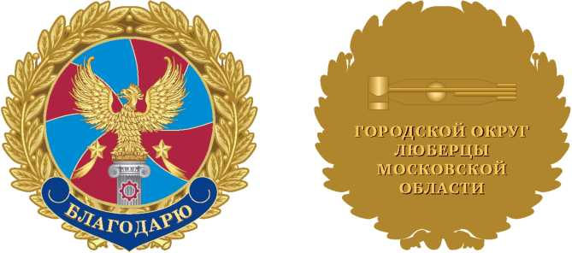

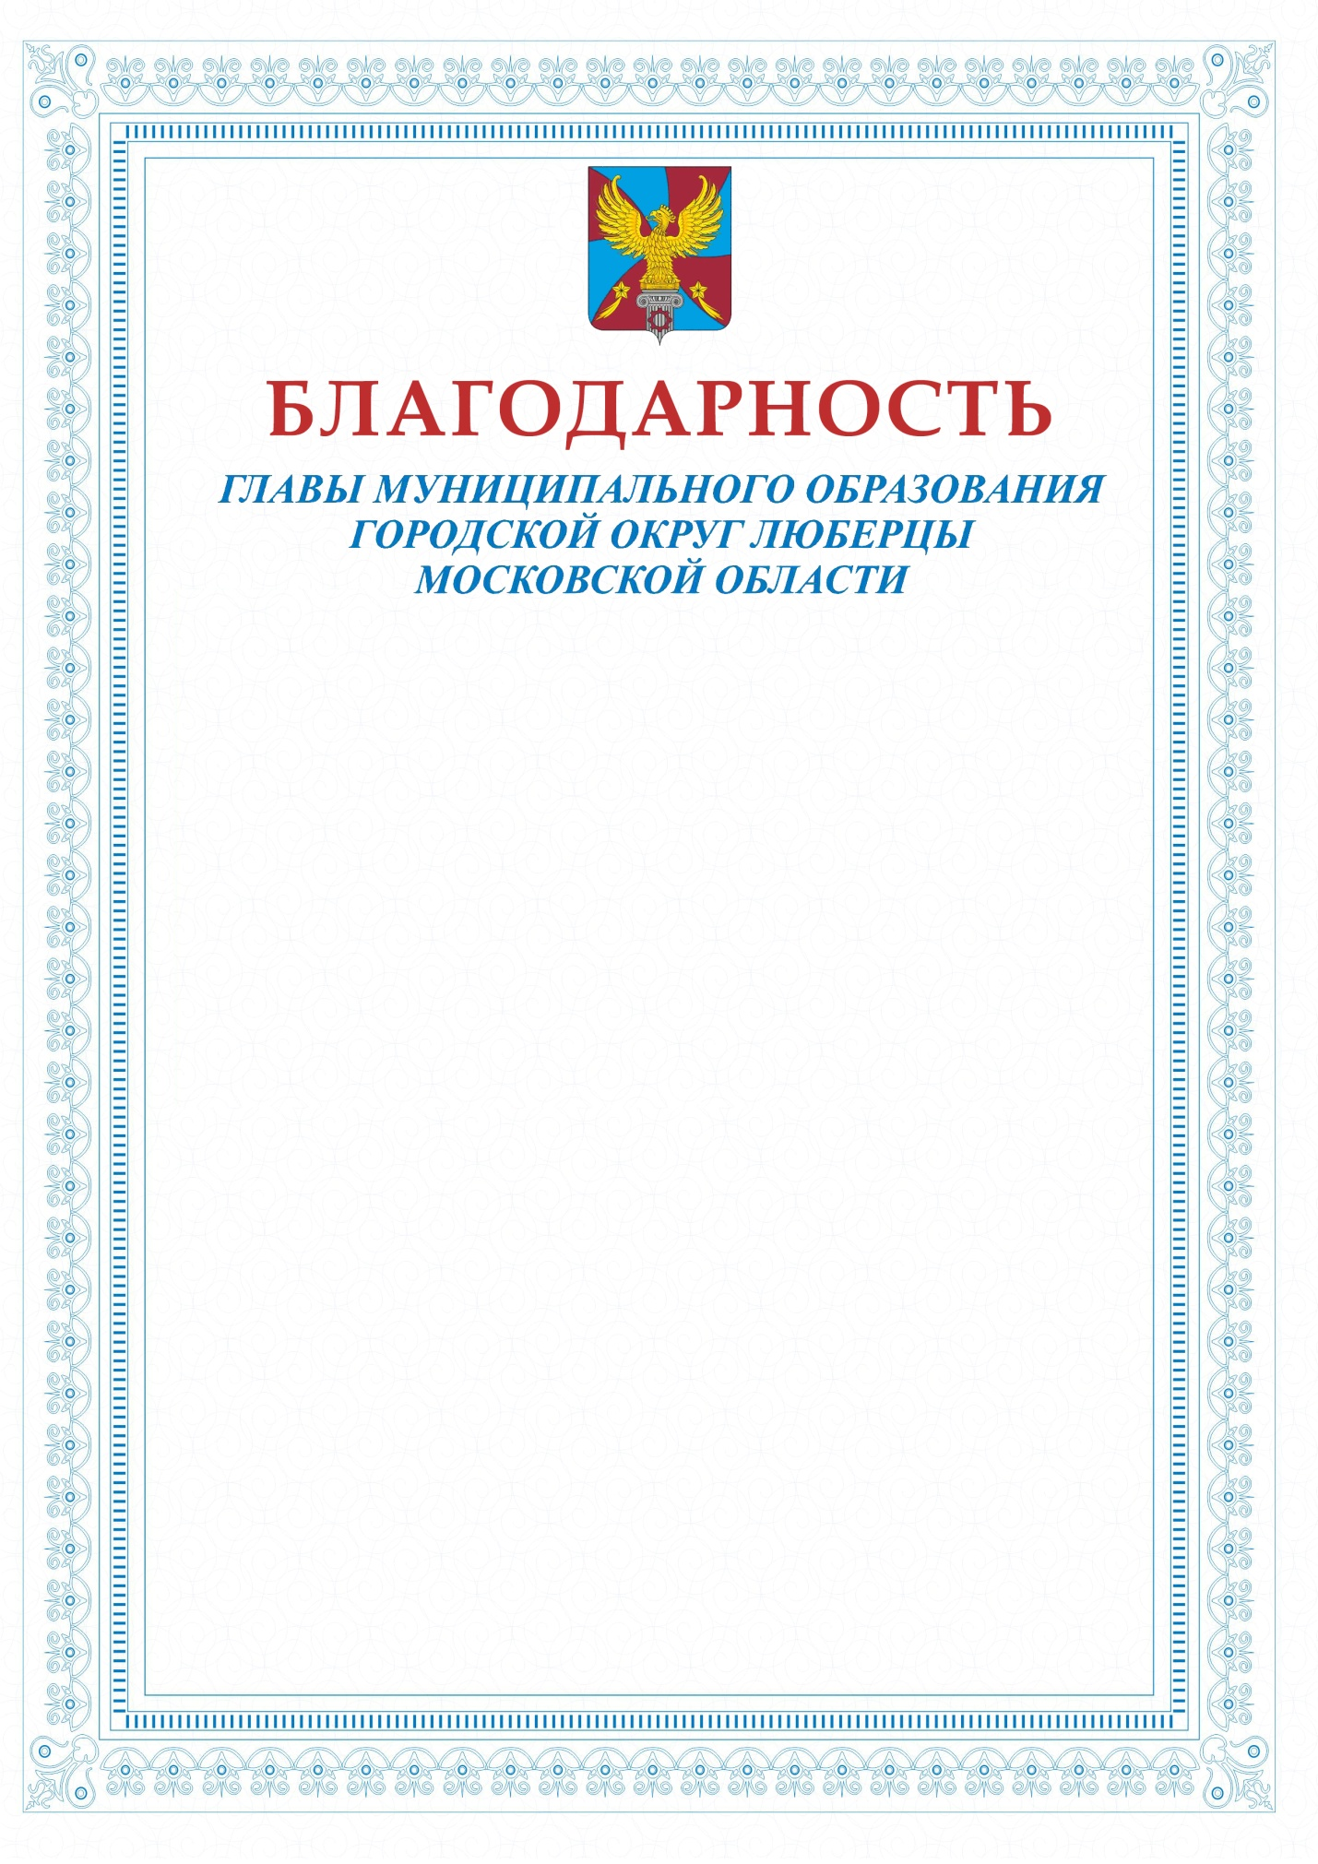

Утверждено

Постановлением

Главы городского округа Люберцы

Московской области
от 23.10.17 № 21 - ПГ

Положение о Знаке отличия «За заслуги перед городским округом Люберцы»

1. Знаком отличия «За заслуги перед городским округом Люберцы» (далее - Знак отличия) награждаются граждане за добросовестный труд, высокий профессионализм в работе, большой вклад в социально – экономическое и культурное развитие городского округа Люберцы. Награждение Знаком отличия может быть приурочено к юбилейной дате со дня рождения награждаемого.
2. Письмо-ходатайство о награждении Знаком отличия направляется руководителем организации, трудовыми коллективами организаций на имя Главы муниципального образования городской округ Люберцы Московской области (далее – городской округ).
3. Письмо-ходатайство должно содержать:
- фамилию, имя, отчество, место работы, должность и характеристику лица, представленного к награждению, сведения о конкретных заслугах в соответствующей профессиональной сфере, дату и подпись руководителя организации.
4. После рассмотрения письма – ходатайства и принятия решения о награждении Главой городского округа, заместитель Главы администрации, курирующий отраслевые вопросы, передает в управление по взаимодействию с общественно – политическими организациями и организационным вопросам материалы для дальнейшего оформления.
5. Управление по взаимодействию с общественно – политическими организациями и организационным вопросам в течение 14 календарных дней со дня поступления документов подготавливает проект Постановления и после издания его Главой городского округа оформляет удостоверение к Знаку отличия.
6. Удостоверение к Знаку отличия подписывается Главой городского округа и заверяется Гербовой печатью муниципального образования городской округ Люберцы Московской области.
7. Постановление Главы городского округа о награждении Знаком отличия «За заслуги перед городским округом Люберцы» подлежит официальному опубликованию в средствах массовой информации.
8. Знак отличия и удостоверение к нему вручает Глава городского округа или по его поручению и от его имени должностные лица администрации городского округа в торжественной обстановке.

9. Знак представляет собой выполненный из серебристого металла медальон в виде лаврового венка перевитого красной лентой внизу и по сторонам, и украшенного вверху синей лентой с надписью: «ЗА ЗАСЛУГИ». В центре венка - изображение герба городского округа Люберцы покрытого цветными эмалями. Знак состоит из четырех деталей: деталь «Медальон», деталь «Герб», деталь «Колодка», деталь «Соединительное кольцо».
На оборотной стороне медальона помещена надпись в четыре строки: «ЗА ЗАСЛУГИ ПЕРЕД ГОРОДСКИМ ОКРУГОМ ЛЮБЕРЦЫ МОСКОВСКОЙ ОБЛАСТИ». Медальон с помощью ушка и соединительного кольца крепится к колодке. Колодка представляет собой прямоугольник, с фигурными краями и закрепленной на ней муаровой лентой. Колодка на обратной стороне имеет булавку для крепления к одежде.
Удостоверение к знаку представляет собой прямоугольную вертикальную книжку темно-красного цвета. На обложке золотистое тиснение герба городского округа Люберцы и надписи с наименованием знака. На внутренних разворотах цветные вклейки согласно утвержденному рисунку.
Футляр под знак и удостоверение представляет собой темно-синюю флокированную коробку размером 160х160х34 мм. Футляр имеет ложементы для крепления знака и удостоверения.

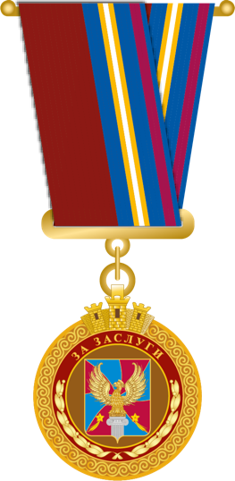

Утверждено

Постановлением

Главы городского округа Люберцы

Московской области
от 23.10.17 № 21 - ПГ

Положение о Знаке отличия «За доблестный труд»

1. Знаком отличия «За доблестный труд» (далее - Знак отличия) награждаются граждане за добросовестный труд, высокий профессионализм в работе, большой вклад в социально – экономическое и культурное развитие городского округа Люберцы. Награждение Знаком отличия может быть приурочено к юбилейной дате со дня рождения награждаемого.
2. Письмо-ходатайство о награждении Знаком отличия направляется руководителем организации, трудовыми коллективами организаций на имя Главы муниципального образования городской округ Люберцы Московской области (далее – городской округ).
3. Письмо-ходатайство должно содержать:
- фамилию, имя, отчество, место работы, должность и характеристику лица, представленного к награждению, сведения о конкретных заслугах в соответствующей профессиональной сфере, дату и подпись руководителя организации.
4. После рассмотрения письма – ходатайства и принятия решения о награждении Главой городского округа, заместитель Главы администрации, курирующий отраслевые вопросы, передает в управление по взаимодействию с общественно – политическими организациями и организационным вопросам материалы для дальнейшего оформления.
5. Управление по взаимодействию с общественно – политическими организациями и организационным вопросам в течение 14 календарных дней со дня поступления документов подготавливает проект Постановления и после издания его Главой городского округа оформляет удостоверение к Знаку отличия.
6. Удостоверение к Знаку отличия подписывается Главой городского округа и заверяется Гербовой печатью муниципального образования городской округ Люберцы Московской области.
7. Постановление Главы городского округа о награждении Знаком отличия «За доблестный труд» подлежит официальному опубликованию в средствах массовой информации.
8. Знак отличия и удостоверение к нему вручает Глава городского округа или по его поручению и от его имени должностные лица администрации городского округа в торжественной обстановке.

9. Знак представляет собой выполненный из серебристого металла медальон в виде лаврового венка перевитого красной лентой внизу и по сторонам, и украшенного вверху синей лентой с надписью: «ЗА ДОБЛЕСТНЫЙ ТРУД». В центре венка - изображение герба городского округа Люберцы покрытого цветными эмалями. Знак состоит из четырех деталей: деталь «Медальон», деталь «Герб», деталь «Колодка», деталь «Соединительное кольцо».
На оборотной стороне медальона помещена надпись в четыре строки: «ГОРОДСКОЙ ОКРУГ ЛЮБЕРЦЫ МОСКОВСКОЙ ОБЛАСТИ». Медальон с помощью ушка и соединительного кольца крепится к колодке. Колодка представляет собой прямоугольник, с фигурными краями и закрепленной на ней муаровой лентой. Колодка на обратной стороне имеет булавку для крепления к одежде.
Удостоверение к знаку представляет собой прямоугольную вертикальную книжку темно-красного цвета. На обложке золотистое тиснение герба городского округа Люберцы и надписи с наименованием знака. На внутренних разворотах цветные вклейки согласно утвержденному рисунку.
Футляр под знак имеет размером 170х130х20 мм. Футляр имеет темно-красное флокированное основание с ложементами под знак и удостоверение и прозрачную крышку.

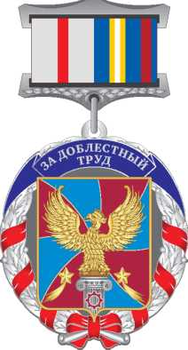
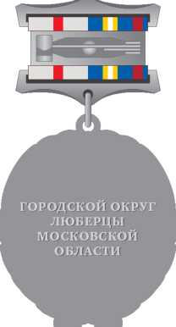

Утверждено

Постановлением

Главы городского округа Люберцы

Московской области
от 23.10.17 № 21 - ПГ

Положение о Знаке отличия «За усердную службу»

1. Знаком отличия «За усердную службу» (далее - Знак отличия) награждаются муниципальные и государственные служащие за безупречную службу, эффективную и результативную служебную деятельность, большой вклад в социально – экономическое и культурное развитие городского округа Люберцы. Награждение Знаком отличия может быть приурочено к юбилейной дате со дня рождения награждаемого.
2. Письмо-ходатайство о награждении Знаком отличия направляется руководителем организации, трудовыми коллективами организаций на имя Главы муниципального образования городской округ Люберцы Московской области (далее – городской округ).
3. Письмо-ходатайство должно содержать:
- фамилию, имя, отчество, место работы, должность и характеристику лица, представленного к награждению, сведения о конкретных заслугах в соответствующей профессиональной сфере, дату и подпись руководителя организации.
4. После рассмотрения письма – ходатайства и принятия решения о награждении Главой городского округа, заместитель Главы администрации, курирующий отраслевые вопросы, передает в управление по взаимодействию с общественно – политическими организациями и организационным вопросам материалы для дальнейшего оформления.
5. Управление по взаимодействию с общественно – политическими организациями и организационным вопросам в течение 14 календарных дней со дня поступления документов подготавливает проект Постановления и после издания его Главой городского округа оформляет удостоверение к Знаку отличия.
6. Удостоверение к Знаку отличия подписывается Главой городского округа и заверяется Гербовой печатью муниципального образования городской округ Люберцы Московской области.
7. Постановление Главы городского округа о награждении Знаком отличия «За усердную службу» подлежит официальному опубликованию в средствах массовой информации.
8. Знак отличия и удостоверение к нему вручает Глава городского округа или по его поручению и от его имени должностные лица администрации городского округа в торжественной обстановке.

9. Знак представляет собой выполненный из золотистого металла медальон в виде лаврового венка с лежащим на нем снизу фигурным картушем с надписью: «ЗА УСЕРДНУЮ СЛУЖБУ». Пространство внутри венка – изображение герба городского округа Люберцы покрытого цветными эмалями. Знак состоит из двух деталей: деталь «Венок», деталь «Картуш».

На оборотной стороне знака помещена надпись в четыре строки: «ГОРОДСКОЙ ОКРУГ ЛЮБЕРЦЫ МОСКОВСКОЙ ОБЛАСТИ». Знак имеет булавку для крепления к одежде.
Удостоверение к знаку представляет собой прямоугольную вертикальную книжку темно-красного цвета. На обложке золотистое тиснение герба городского округа Люберцы и надписи с наименованием знака. На внутренних разворотах цветные вклейки согласно утвержденному рисунку.
Футляр под знак имеет размером 170х130х20 мм. Футляр имеет темно-красное флокированное основание с ложементами под знак и удостоверение и прозрачную крышку.

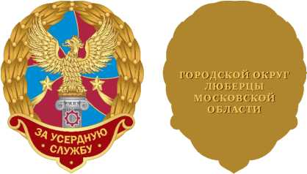

Утверждено

Постановлением

Главы городского округа Люберцы

Московской области
от 23.10.17 № 21 - ПГ

Положение о Знаке отличия «За службу и доблесть»

1. Знаком отличия «За службу и доблесть» (далее - Знак отличия) награждаются военнослужащие, ветераны военной службы, сотрудники органов внутренних дел, налоговой полиции и иных органов за проявленное мужество и героизм при исполнении воинского, служебного, гражданского долга, а также высокие показатели в служебной деятельности.
2. Письмо-ходатайство о награждении Знаком отличия направляется руководителем организации, трудовыми коллективами организаций на имя Главы муниципального образования городской округ Люберцы Московской области (далее – городской округ).
3. Письмо-ходатайство должно содержать:
- фамилию, имя, отчество, место работы, должность и характеристику лица, представленного к награждению, сведения о конкретных заслугах в соответствующей профессиональной сфере, дату и подпись руководителя организации.
4. После рассмотрения письма – ходатайства и принятия решения о награждении Главой городского округа, заместитель Главы администрации, курирующий отраслевые вопросы, передает в управление по взаимодействию с общественно – политическими организациями и организационным вопросам материалы для дальнейшего оформления.
5. Управление по взаимодействию с общественно – политическими организациями и организационным вопросам в течение 14 календарных дней со дня поступления документов подготавливает проект Постановления и после издания его Главой городского округа оформляет удостоверение к Знаку отличия.
6. Удостоверение к Знаку отличия подписывается Главой городского округа и заверяется Гербовой печатью муниципального образования городской округ Люберцы Московской области.
7. Постановление Главы городского округа о награждении Знаком отличия «За службу и доблесть» подлежит официальному опубликованию в средствах массовой информации.
8. Знак отличия и удостоверение к нему вручает Глава городского округа или по его поручению и от его имени должностные лица администрации городского округа в торжественной обстановке.

9. Знак представляет собой выполненный из золотистого металла медальон обрамленный лавровыми ветвями, на котором помещены выполненные из серебристого металла скрещенные мечи в ножнах, рукоятями вверх. Поверх мечей – накладное изображение герба городского округа Люберцы покрытого цветными эмалями, сопровожденного внизу синей эмалевой лентой с надписью: «ЗА СЛУЖБУ И ДОБЛЕСТЬ». Знак состоит из трех деталей: деталь «Венок», деталь «Герб», деталь «Лента».
На оборотной стороне знака помещена надпись в четыре строки: «ГОРОДСКОЙ ОКРУГ ЛЮБЕРЦЫ МОСКОВСКОЙ ОБЛАСТИ». Знак имеет булавку для крепления к одежде.
Удостоверение к знаку представляет собой прямоугольную вертикальную книжку темно-красного цвета. На обложке золотистое тиснение герба городского округа Люберцы и надписи с наименованием знака. На внутренних разворотах цветные вклейки согласно утвержденному рисунку.
Футляр под знак имеет размером 170х130х20 мм. Футляр имеет темно-красное флокированное основание с ложементами под знак и удостоверение и прозрачную крышку.

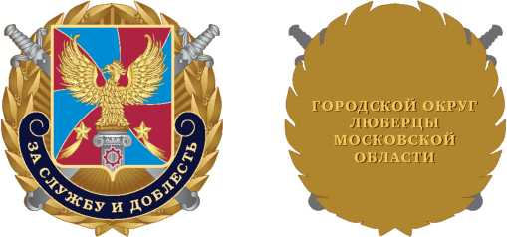

Утверждено

Постановлением

Главы городского округа Люберцы

Московской области
от 23.10.17 № 21 - ПГ

Положение о Знаке отличия «За достижения в спорте»

1. Знаком отличия «За достижения в спорте» (далее - Знак отличия) награждаются граждане за достижение высоких спортивных результатов и большой вклад в развитие и популяризацию физической культуры и спорта на территории городского округа Люберцы.
2. Письмо-ходатайство о награждении Знаком отличия направляется руководителем организации, трудовыми коллективами организаций на имя Главы муниципального образования городской округ Люберцы Московской области (далее – городской округ).
3. Письмо-ходатайство должно содержать:
- фамилию, имя, отчество, место работы, должность и характеристику лица, представленного к награждению, сведения о конкретных заслугах в соответствующей профессиональной сфере, дату и подпись руководителя организации.
4. После рассмотрения письма – ходатайства и принятия решения о награждении Главой городского округа, заместитель Главы администрации, курирующий отраслевые вопросы, передает в управление по взаимодействию с общественно – политическими организациями и организационным вопросам материалы для дальнейшего оформления.
5. Управление по взаимодействию с общественно – политическими организациями и организационным вопросам в течение 14 календарных дней со дня поступления документов подготавливает проект Постановления и после издания его Главой городского округа оформляет удостоверение к Знаку отличия.
6. Удостоверение к Знаку отличия подписывается Главой городского округа и заверяется Гербовой печатью муниципального образования городской округ Люберцы Московской области.
7. Постановление Главы городского округа о награждении Знаком отличия «За достижения в спорте» подлежит официальному опубликованию в средствах массовой информации.
8. Знак отличия и удостоверение к нему вручает Глава городского округа или по его поручению и от его имени должностные лица администрации городского округа в торжественной обстановке.

9. Знак представляет собой выполненный из золотистого металла медальон в виде пятиконечной звезды с рельефными штралами, по четыре между каждым лучом. Поверх лучей помещен круг, в центре которого рельефное изображение бегущего вправо мужчины на красном фоне. Медальон имеет синее эмалевое кольцо с надписью: «ЗА ДОСТИЖЕНИЯ В СПОРТЕ» и три концентрических рельефных кольца по краю. Поверх верхнего луча и края круга помещено рельефное изображение герба городского округа Люберцы. Знак состоит из трех деталей: деталь «Медальон», деталь «Колодка», деталь «Соединительное кольцо».
На оборотной стороне медальона помещена надпись в четыре строки: «ГОРОДСКОЙ ОКРУГ ЛЮБЕРЦЫ МОСКОВСКОЙ ОБЛАСТИ». Медальон с помощью ушка и соединительного кольца крепится к колодке. Колодка представляет собой прямоугольник, с фигурными краями и закрепленной на ней муаровой лентой. Колодка на обратной стороне имеет булавку для крепления к одежде.
Удостоверение к знаку представляет собой прямоугольную вертикальную книжку темно-красного цвета. На обложке золотистое тиснение герба городского округа Люберцы и надписи с наименованием знака. На внутренних разворотах цветные вклейки согласно утвержденному рисунку.
Футляр под знак имеет размером 170х130х20 мм. Футляр имеет темно-красное флокированное основание с ложементами под знак и удостоверение и прозрачную крышку.

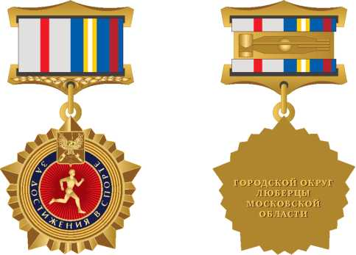

Утверждено

Постановлением

Главы городского округа Люберцы

Московской области
от 23.10.17 № 21 - ПГ

Положение о Знаке отличия «За активную жизненную позицию»

1. Знаком отличия «За активную жизненную позицию» (далее - Знак отличия) награждаются граждане за активную гражданскую позицию, большой вклад в реализацию молодежной политики и участие в общественной жизни городского округа Люберцы.
2. Письмо-ходатайство о награждении Знаком отличия направляется руководителем организации, трудовыми коллективами организаций на имя Главы муниципального образования городской округ Люберцы Московской области (далее – городской округ).
3. Письмо-ходатайство должно содержать:
- фамилию, имя, отчество, место работы, должность и характеристику лица, представленного к награждению, сведения о конкретных заслугах, дату и подпись руководителя организации.
4. После рассмотрения письма – ходатайства и принятия решения о награждении Главой городского округа, заместитель Главы администрации, курирующий отраслевые вопросы, передает в управление по взаимодействию с общественно – политическими организациями и организационным вопросам материалы для дальнейшего оформления.
5. Управление по взаимодействию с общественно – политическими организациями и организационным вопросам в течение 14 календарных дней со дня поступления документов подготавливает проект Постановления и после издания его Главой городского округа оформляет удостоверение к Знаку отличия.
6. Удостоверение к Знаку отличия подписывается Главой городского округа и заверяется Гербовой печатью муниципального образования городской округ Люберцы Московской области.
7. Постановление Главы городского округа о награждении Знаком отличия «За активную жизненную позицию» подлежит официальному опубликованию в средствах массовой информации.
8. Знак отличия и удостоверение к нему вручает Глава городского округа или по его поручению и от его имени должностные лица администрации городского округа в торжественной обстановке.
9. Знак представляет собой выполненный из золотистого металла медальон в виде дубового венка с лежащей на нем снизу и слева синей лентой с надписью: «ЗА АКТИВНУЮ ГРАЖДАНСКУЮ ПОЗИЦИЮ». Пространство внутри венка – изображение герба городского округа Люберцы покрытого цветными эмалями.

На оборотной стороне медальона помещена надпись в четыре строки: «ГОРОДСКОЙ ОКРУГ ЛЮБЕРЦЫ МОСКОВСКОЙ ОБЛАСТИ». Медальон с помощью ушка и соединительного кольца крепится к колодке. Колодка представляет собой прямоугольник, с фигурными краями и закрепленной на ней муаровой лентой. Колодка на обратной стороне имеет булавку для крепления к одежде. Знак состоит из трех деталей: деталь «Медальон», деталь «Колодка», деталь «Соединительное кольцо».
Удостоверение к знаку представляет собой прямоугольную вертикальную книжку темно-красного цвета. На обложке золотистое тиснение герба городского округа Люберцы и надписи с наименованием знака. На внутренних разворотах цветные вклейки согласно утвержденному рисунку.
Футляр под знак имеет размером 170х130х20 мм. Футляр имеет темно-красное флокированное основание с ложементами под знак и удостоверение и прозрачную крышку.

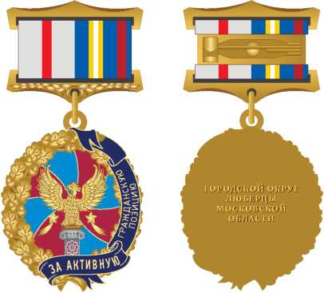

Утверждено

Постановлением

Главы городского округа Люберцы

Московской области
от 23.10.17 № 21 - ПГ

Положение о Почетной грамоте Главы муниципального образования городской округ Люберцы Московской области

1. Почетной грамотой Главы муниципального образования городской округ Люберцы (далее – Почетная грамота) награждаются граждане за добросовестный труд, профессионализм в работе, выдающиеся достижения в трудовой, общественной и иной деятельности, большой вклад в социально – экономическое и культурное развитие городского округа Люберцы. Награждение Почетной грамотой может быть приурочено к юбилейной дате со дня рождения награждаемого.
2. Письмо-ходатайство о награждении Почетной грамотой направляется руководителем организации, трудовыми коллективами организаций на имя Главы муниципального образования городской округ Люберцы Московской области (далее – городской округ).
3. Письмо-ходатайство должно содержать:
- фамилию, имя, отчество, место работы, должность и характеристику лица, представленного к награждению, сведения о конкретных заслугах в соответствующей профессиональной сфере, дату и подпись руководителя организации.
4. После рассмотрения письма – ходатайства и принятия решения о награждении Главой городского округа, заместитель Главы администрации, курирующий отраслевые вопросы, передает в управление по взаимодействию с общественно – политическими организациями и организационным вопросам материалы для дальнейшего оформления.
5. Управление по взаимодействию с общественно – политическими организациями и организационным вопросам в течение 14 календарных дней со дня поступления документов подготавливает проект Постановления и после издания его Главой городского округа оформляет Почетную грамоту.
6. Почетная грамота подписывается Главой городского округа и заверяется Гербовой печатью муниципального образования городской округ Люберцы Московской области.
7. Награждение Почетной грамотой осуществляется Главой городского округа или по его поручению и от его имени должностными лицами администрации городского округа в торжественной обстановке.

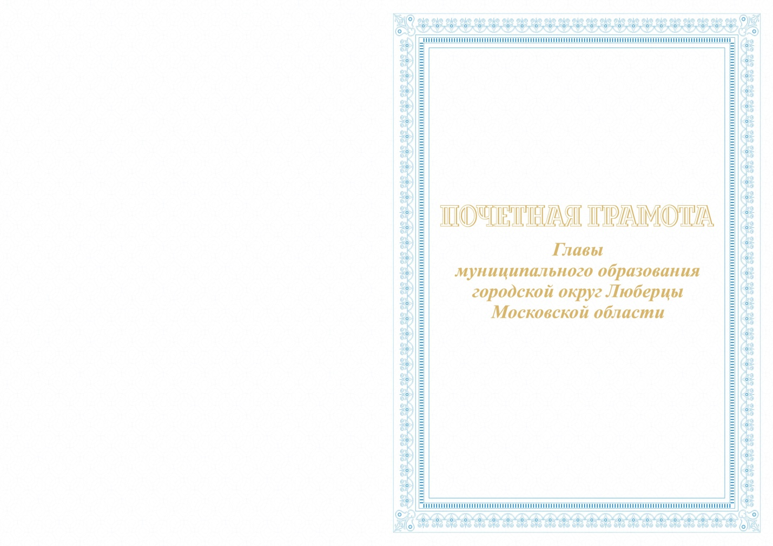

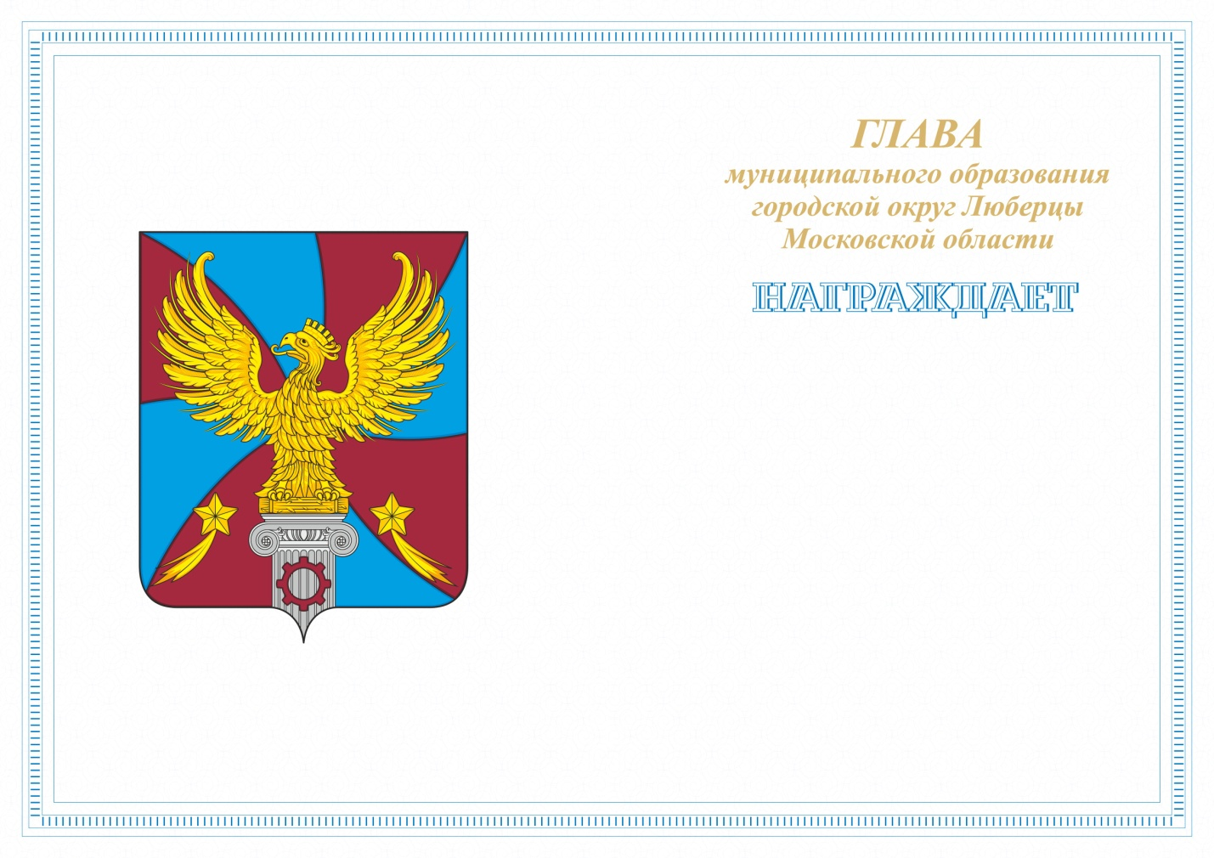

Утверждено

Постановлением

Главы городского округа Люберцы

Московской области
от 23.10.17 № 21 - ПГ

Положение о Благодарственном письме Главы муниципального образования городской округ Люберцы Московской области

1. Благодарственное письмо Главы муниципального образования городской округ Люберцы (далее – Благодарственное письмо) вручается гражданам и организациям – победителям профессиональных, творческих или иных конкурсов, за активное участие в социально – экономическом, культурном развитии городского округа Люберцы, а также в связи с юбилейными датами.
2. Письмо-ходатайство об оформлении Благодарственного письма направляется руководителем организации, трудовыми коллективами организаций на имя Главы муниципального образования городской округ Люберцы Московской области (далее – городской округ).
3. Письмо-ходатайство должно содержать:
- для граждан: фамилию, имя, отчество, место работы, должность лица, представленного к награждению, сведения о конкретных заслугах в соответствующей профессиональной сфере, дату и подпись руководителя организации;
- для организаций: название организации, сведения о социально - экономических, научных, общественных или иных достижениях (краткая справка о производственной или иной деятельности или характеристика коллектива); архивная справка об основании предприятия, учреждения, организации в случае, если награждение связано с юбилейной датой.
4. После рассмотрения письма – ходатайства и принятия решения о награждении Главой городского округа, заместитель Главы администрации, курирующий отраслевые вопросы, передает в управление по взаимодействию с общественно – политическими организациями и организационным вопросам материалы для дальнейшего оформления.
5. Управление по взаимодействию с общественно – политическими организациями и организационным вопросам в двухнедельный срок со дня поступления документов оформляет Благодарственное письмо.
6. Благодарственное письмо подписывается Главой городского округа и заверяется Гербовой печатью муниципального образования городской округ Люберцы Московской области.
7. Вручение Благодарственного письма осуществляется Главой городского округа или по его поручению и от его имени должностными лицами администрации городского округа в торжественной обстановке.

